**Documents Ressources**

**CAPSULEUSE DE BOCAUX RAVOUX**

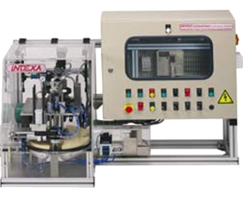

|  |  |  |
| --- | --- | --- |
|  |  |  |

Table des matières

[Fiche 1 Présentation Générale 3](#_Toc434590015)

[Contexte industriel 3](#_Toc434590016)

[Constituants principaux 3](#_Toc434590017)

[Fiche 2 Mise en service de la capsuleuse 4](#_Toc434590018)

[Précautions initiales 4](#_Toc434590019)

[Initialisation 4](#_Toc434590020)

[Mode production Automatique 4](#_Toc434590021)

[Fiche 3 Utilisation du logiciel de mesures 5](#_Toc434590022)

[Fiche 4 Réalisation de mesures à l’oscilloscope 6](#_Toc434590023)

[Acquisition avec l’ordinateur 6](#_Toc434590024)

[Mesure des signaux issus des capteurs de vitesse 6](#_Toc434590025)

[Procédure 7](#_Toc434590026)

[Mode expérimental 7](#_Toc434590027)

[Visualisation sur l’oscilloscope 7](#_Toc434590028)

[Fiche 5 Description structurelle et technologique 9](#_Toc434590029)

[Partie opérative – Partie commande 9](#_Toc434590030)

[Partie opérative 9](#_Toc434590031)

[Distributeurs pneumatiques 12](#_Toc434590032)

[Détecteurs ILS (Interrupteurs à lame souple) pour vérins 13](#_Toc434590033)

[Chaîne fonctionnelle « Transférer le bocal » 14](#_Toc434590034)

[Extrait de la chaîne d’énergie 14](#_Toc434590035)

[Codeur et génératrice tachymétrique 15](#_Toc434590036)

[Chaîne fonctionnelle « Convoyer le bocal » 17](#_Toc434590037)

[Extrait de la chaîne d’énergie 17](#_Toc434590038)

[Chaîne fonctionnelle « Serrer le bocal » 17](#_Toc434590039)

[Schéma pneumatique 17](#_Toc434590040)

[Chaîne fonctionnelle « Serrer la capsule » 18](#_Toc434590041)

[Vérin rotatif 18](#_Toc434590042)

[Chaîne fonctionnelle « aspirer la capsule » 21](#_Toc434590043)

[Ventouse 21](#_Toc434590044)

[Chaîne fonctionnelle « Présenter la capsule » 23](#_Toc434590045)

[Vérin double effet 23](#_Toc434590046)

[Chaîne fonctionnelle « Serrer le bocal » 25](#_Toc434590047)

[Vérin à course réduite 25](#_Toc434590048)

[Fiche 6 Ingénierie Système 27](#_Toc434590049)

[Diagramme de contexte 27](#_Toc434590050)

[Diagramme des cas d’utilisation 27](#_Toc434590051)

[Diagramme des exigences 28](#_Toc434590052)

[Diagramme de définition des blocs 29](#_Toc434590053)

[Diagramme de bloc interne 29](#_Toc434590054)

[Mise en place de la capsule 29](#_Toc434590055)

[Transfert des bocaux sur le tapis 30](#_Toc434590056)

[Transfert des bocaux sur la croix de Malte 30](#_Toc434590057)

[Diagramme de séquence – Initialisation 31](#_Toc434590058)

[Diagramme d’état 31](#_Toc434590059)

[Diagrammes d’activité 32](#_Toc434590060)

[Capsulage 32](#_Toc434590061)

[Initialisation 32](#_Toc434590062)

# Présentation Générale

## Contexte industriel

|  |  |
| --- | --- |
| Le conditionnement de nombreux produits alimentaires est réalisé dans des bocaux en verre fermés par des capsules vissées. La société RAVOUX, spécialisée dans le conditionnement, a créé ce prototype afin d’optimiser ses machines de production. Elle est donc équipée de nombreux capteurs permettant, via un ordinateur, d’optimiser les paramètres de production tels que qualité totale, production maximale, ...  Le système de laboratoire proposé s'insère dans une chaîne de conditionnement de produits alimentaires, entre l'unité de remplissage des bocaux et le poste d'étiquetage. Sa fonction principale est la «fermeture étanche de bocaux préalablement remplis de produits alimentaires». | foto présentation LIGNE  http://image.shopzilla.fr/resize?sq=160&uid=763135055&mid=119521 |

## Constituants principaux

Ce système comprend plusieurs parties :

* un maneton ;
* un convoyeur linéaire d'alimentation des bocaux ;
* un système électromécanique de transfert et d'indexation des bocaux (motoréducteur, mécanisme à croix de Malte, étoile de transfert) ;
* un magasin de stockage des capsules ;
* une partie opérative pneumatique de pose et de vissage des capsules :
  + un vérin V1,
  + une tête de vissage comprenant les vérins V2 et VR,
  + ventouse et vacuostat (le vacuostat est une cellule permettant d'assurer la mise en dépression de la ventouse afin d'effectuer la préhension de la capsule) ;
* un vérin de serrage des bocaux sous la tête de vissage ;
* un convoyeur linéaire d'évacuation des bocaux.
* une partie commande par automate programmable Télémécanique TSX 37-10 64 entrées/sorties ;
* un pupitre de commande.

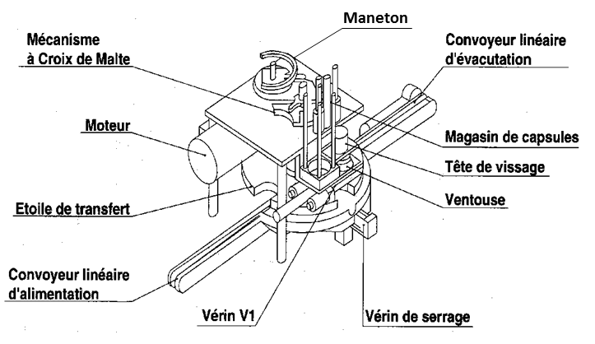

# Mise en service de la capsuleuse

## Précautions initiales

**Précautions :**

**Les vérins ne permettent pas de maintenir le capot ouvert lors de son ouverture. Attention à bien le maintenir grand ouvert lors de sa manipulation et à garder la main dessus pour qu’il ne se ferme pas sur votre tête.**

1. Allumer la capsuleuse en utilisant le bouton rouge latéral.
2. Ouvrir le robinet d’air pneumatique derrière la machine.
3. Enlever **tous** les bocaux du convoyeur d’alimentation eu du plateau.
4. S’assurer qu’il y a des capsules dans le magasin de capsules.
5. S’assurer que le bouton Production/Expérimentation est en position P et que le sélecteur est en mode AUTO.
6. Déverrouiller le bouton poussoir d’arrêt d’urgence.

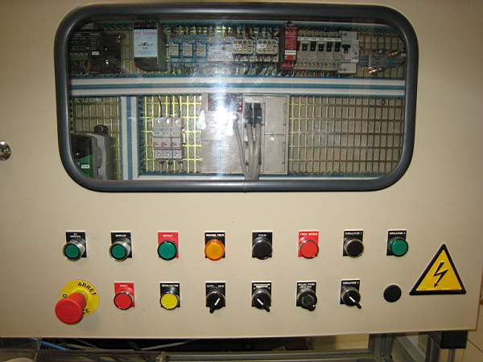

## Initialisation

Pour initialiser le capsuleuse, suivre les instructions du **diagramme de séquence** de la fiche **Ingénierie Systèmes**.

## Mode production Automatique

|  |  |  |
| --- | --- | --- |
| IMG_0463 | IMG_0469 | IMG_0474 |
| 1 | 2 | 3 |

1. Mettre des bocaux dans le convoyeur d’alimentation.
2. Vérifier que le chargeur de capsules est approvisionné.
3. Vérifier que la goulotte d’évacuation est vide.
4. Vérifier que le potentiomètre de vitesse soit sur l’index 2.
5. Appuyer sur marche.
6. Appuyer sur arrêt quand il n’y a plus de bocaux.

# Acquisition par l’ordinateur

### Mode expérimental

|  |  |
| --- | --- |
| 1. **Sur la capsuleuse :**    1. Vider les bocaux du convoyeur    2. Appuyer sur **En service**    3. Appuyer sur **Initialisation**    4. Basculer le **commutateur P/E sur E**    5. Appuyer sur **Mise en service** | 1. **Sur l’ordinateur**    1. Lancer l’application Indexa USB    2. Menu acquisition des signaux    3. Appuyer sur temps réel    4. Il est alors possible de changer la vitesse du maneton en temps réel. |

|  |  |  |
| --- | --- | --- |
|  |  |  |

# Acquisitions à l’oscilloscope

## Acquisition avec l’ordinateur

|  |  |
| --- | --- |
|  |  |

## Mesure des signaux issus des capteurs de vitesse

Les capteurs de vitesse sont des génératrices tachymétriques.

|  |  |  |
| --- | --- | --- |
| IMG_0477 | IMG_0476 | IMG_0479 |
| IMG_0468 | | |

Un axe est moteur et entraine la rotation continue d’un doigt. Un axe est récepteur, la croix de Malte et sa rotation est discontinue.

## Procédure

### Mode expérimental

|  |  |
| --- | --- |
| 1. **Sur la capsuleuse :**    1. Vider les bocaux du convoyeur    2. Appuyer sur **En service**    3. Appuyer sur **Initialisation**    4. Basculer le **commutateur P/E sur E**    5. Appuyer sur **Mise en service** | 1. **Sur l’ordinateur**    1. Lancer l’application Indexa USB    2. Menu acquisition des signaux    3. Appuyer sur temps réel    4. Il est alors possible de changer la vitesse du maneton en temps réel. |

|  |  |  |
| --- | --- | --- |
|  |  |  |

### Visualisation sur l’oscilloscope

L’oscilloscope est réglé. Si ce n’est pas le cas, faites appel au professeur.

Les seuls boutons à utiliser sont a priori ceux mentionnés ci-dessous.

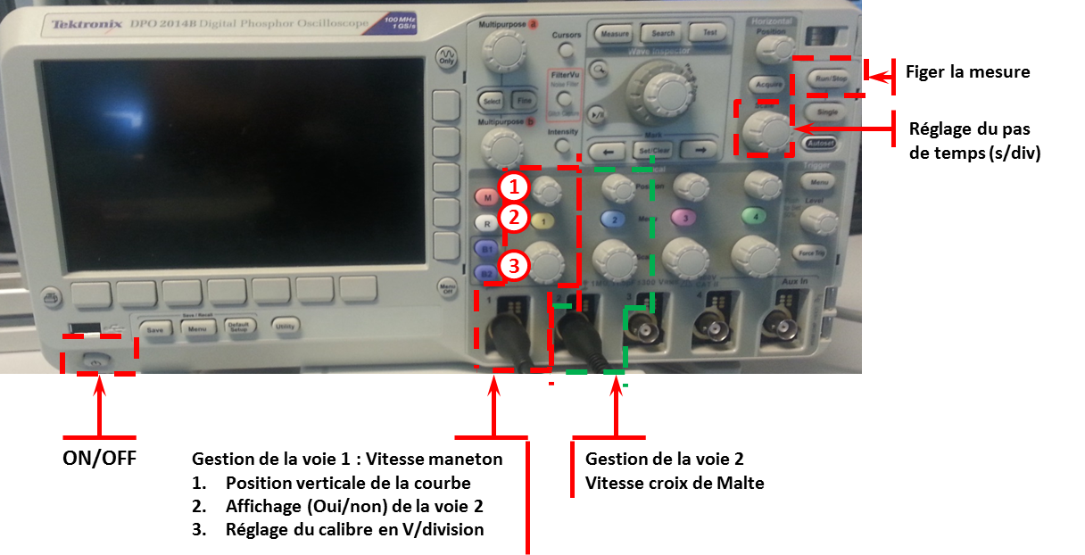

* On obtiendra à l’oscilloscope les relevés suivants.
  + Un pour la croix de Malte

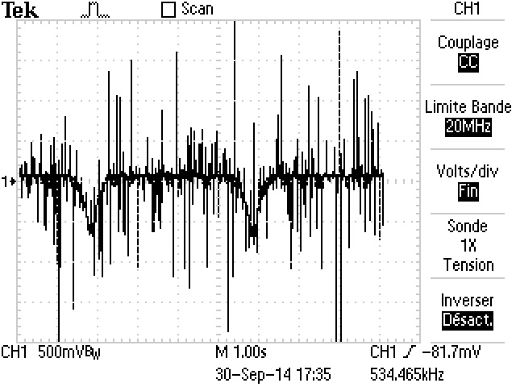

* Un pour le moteur

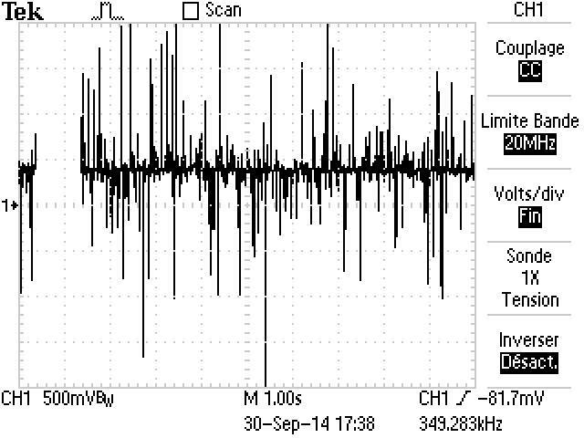

# Description structurelle et technologique

## Partie opérative – Partie commande

### Partie opérative

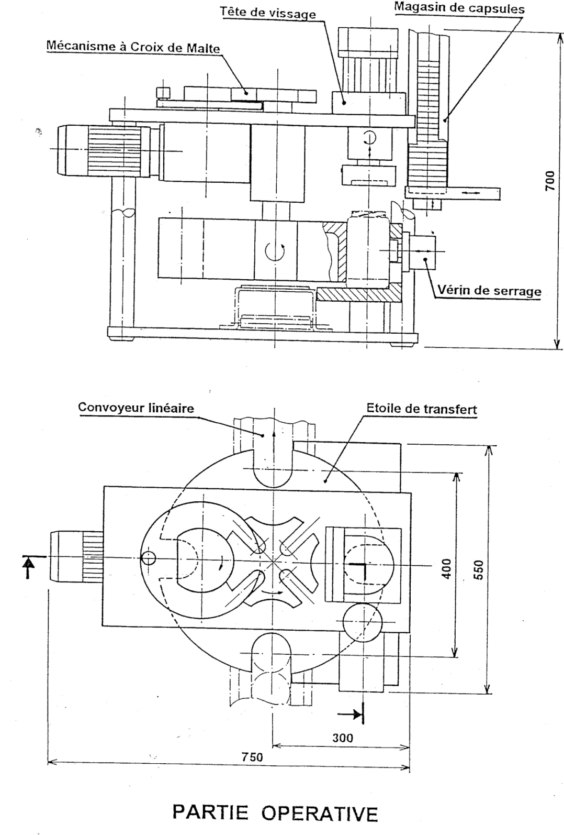

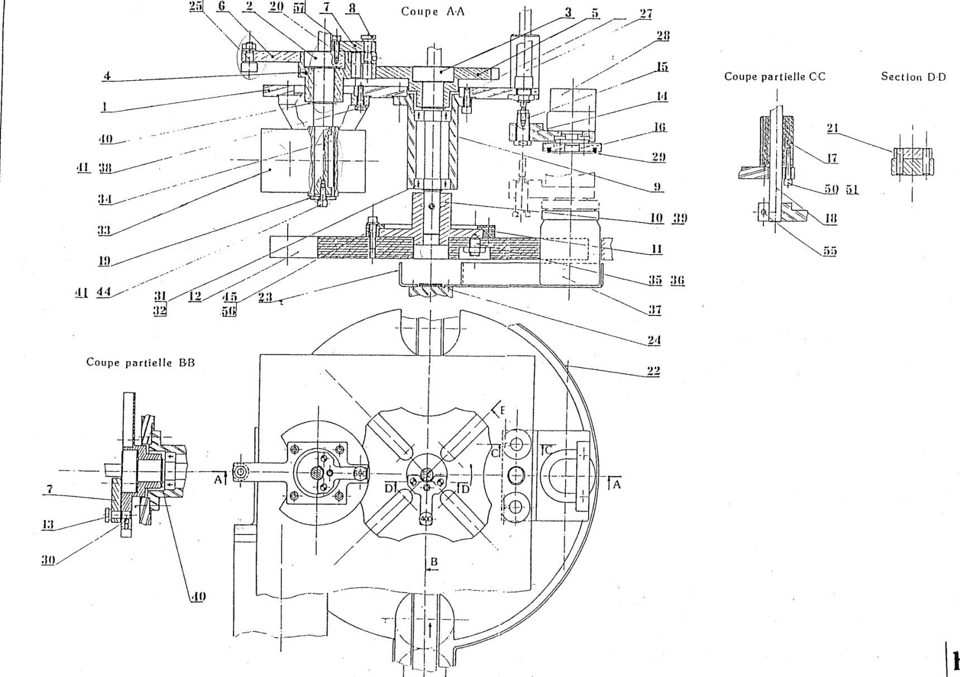

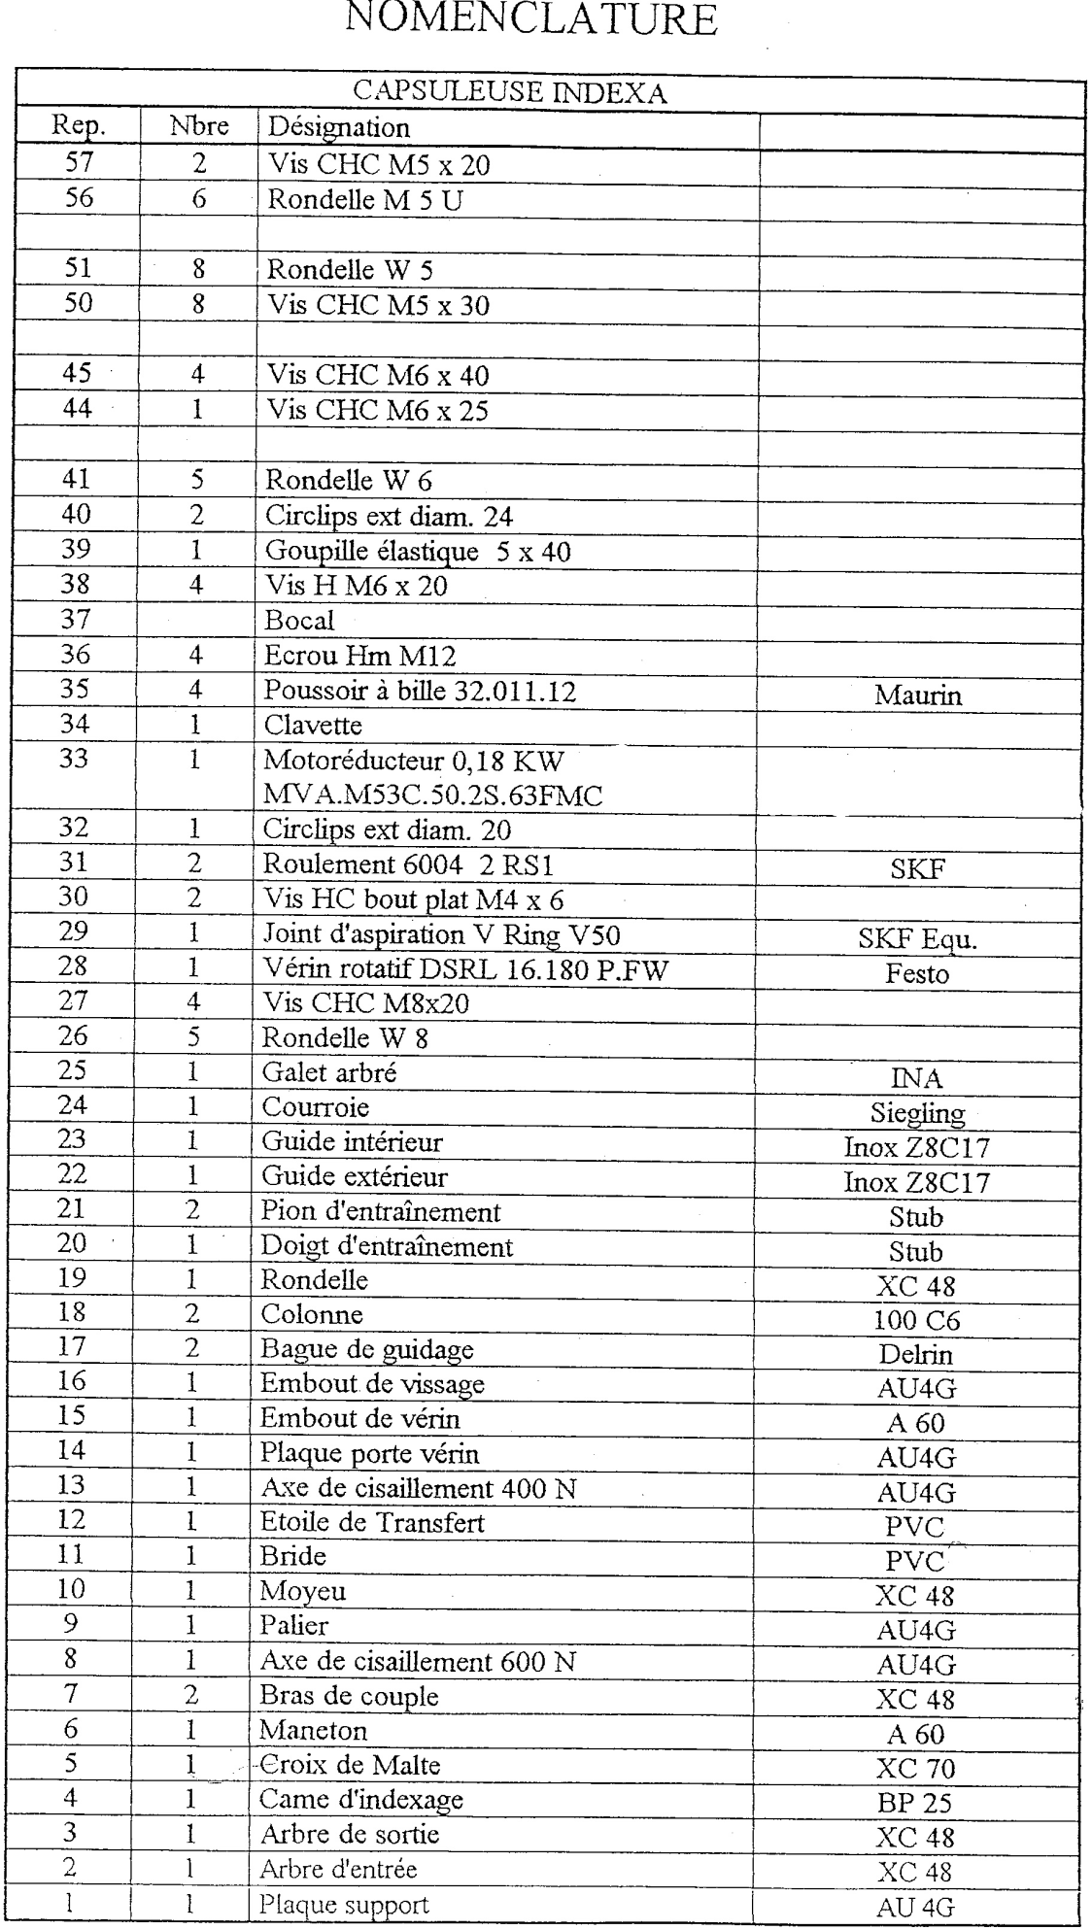

### Distributeurs pneumatiques

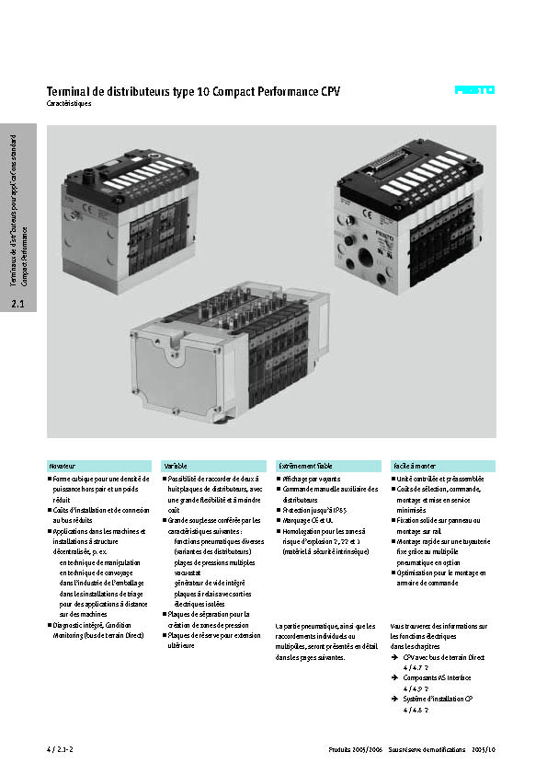

### Détecteurs ILS (Interrupteurs à lame souple) pour vérins

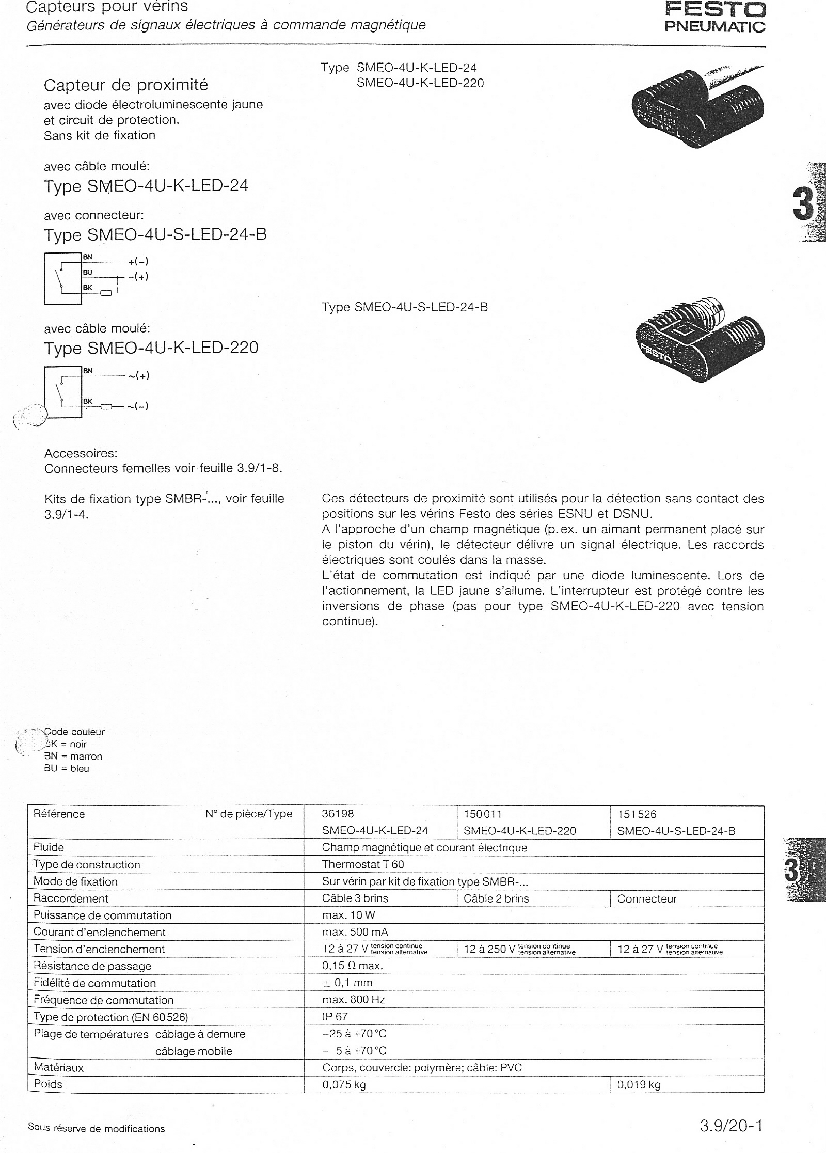

## Chaîne fonctionnelle « Transférer le bocal »

### Extrait de la chaîne d’énergie

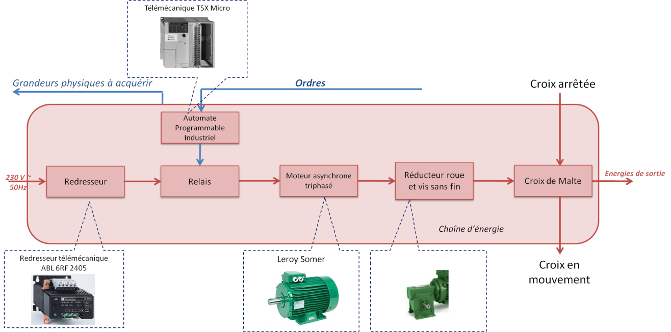

### Codeur et génératrice tachymétrique

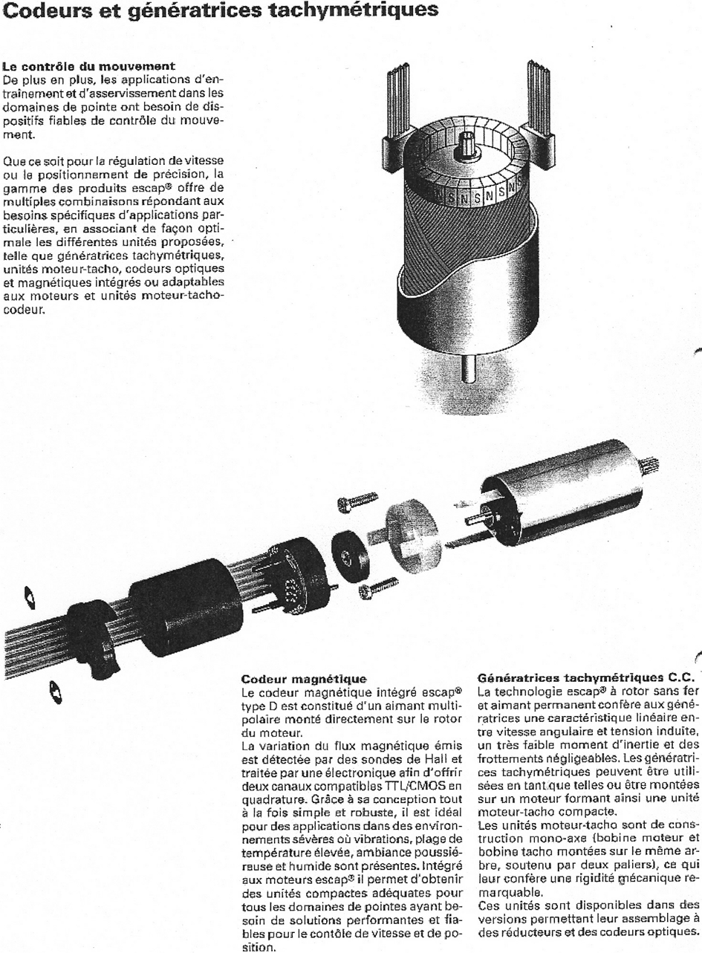

Tachometer[1]_Page_2.tif

FEM

Fréquence de l’ondulation

## Chaîne fonctionnelle « Convoyer le bocal »

### Extrait de la chaîne d’énergie

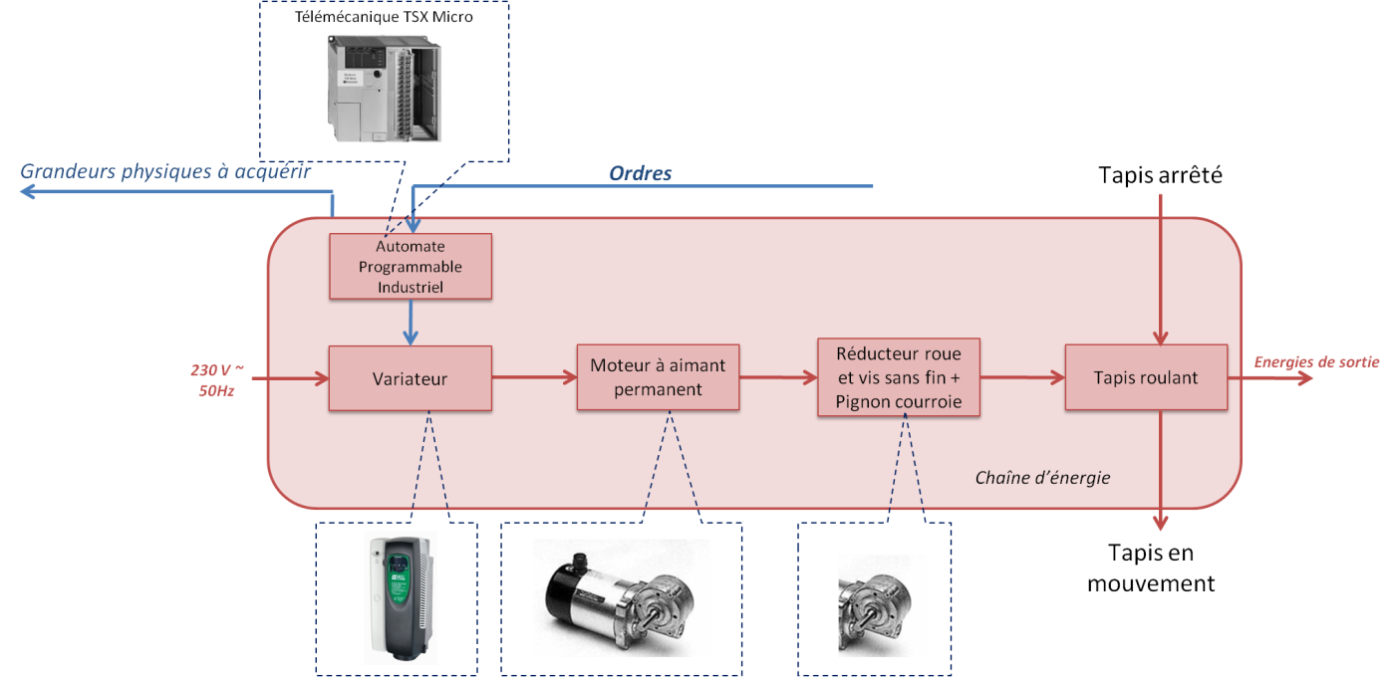

## Chaîne fonctionnelle « Serrer le bocal »

### Schéma pneumatique

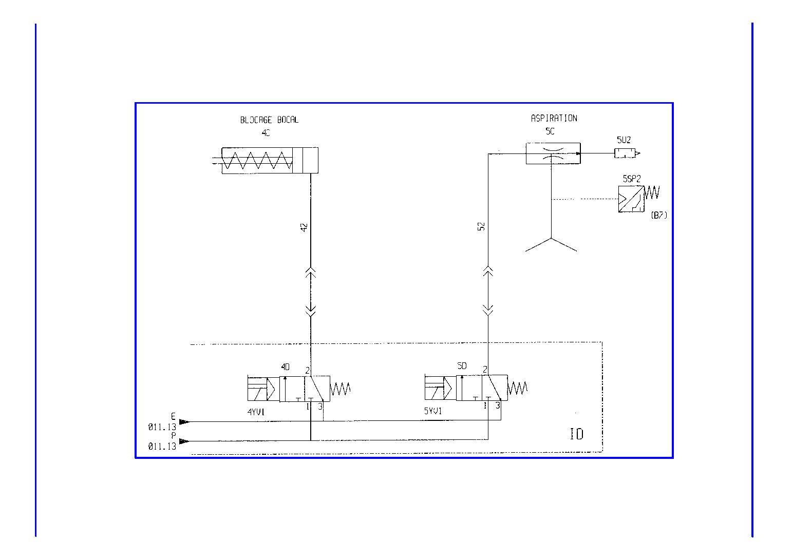

## Chaîne fonctionnelle « Serrer la capsule »

### Vérin rotatif

DSR_FR[1]_Page_02.tif

DSR_FR[1]_Page_03.tif

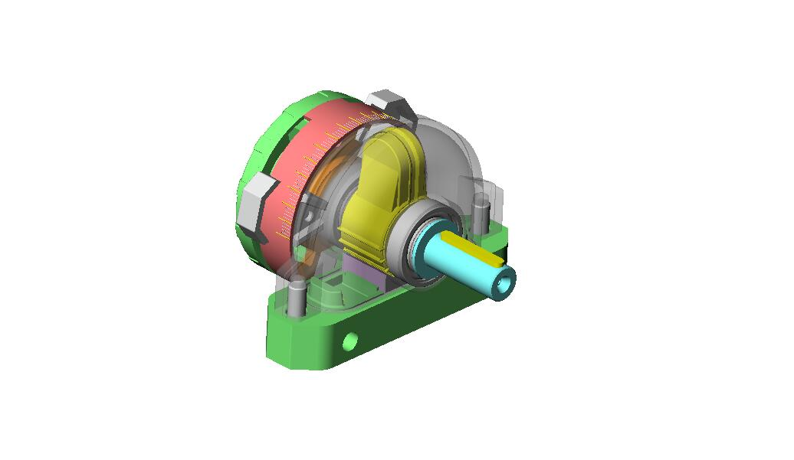DSR_FR[1]_Page_07.tif

## Chaîne fonctionnelle « aspirer la capsule »

### Ventouse

VAS_FR[1]_Page_03.tif

VAS_FR[1]_Page_04.tif

VAS_FR[1]_Page_04.tif

VAS_FR[1]_Page_07.tif

## Chaîne fonctionnelle « Présenter la capsule »

### Vérin double effet

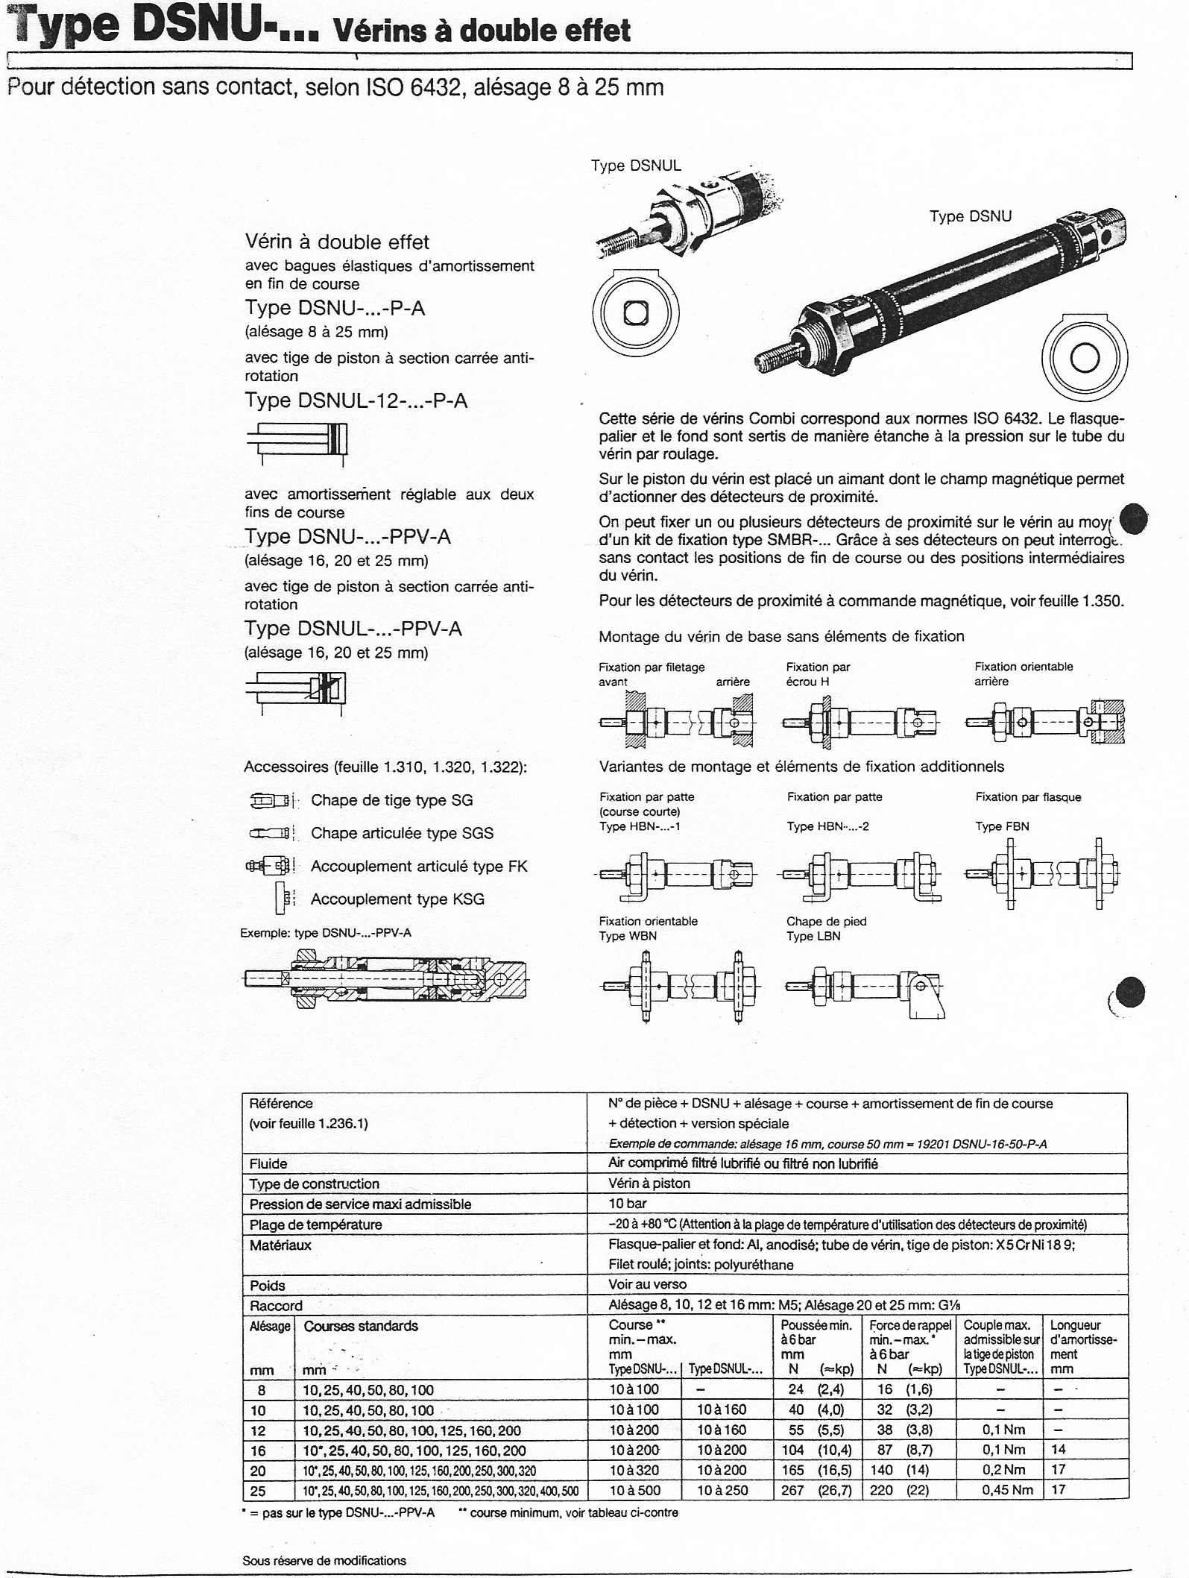

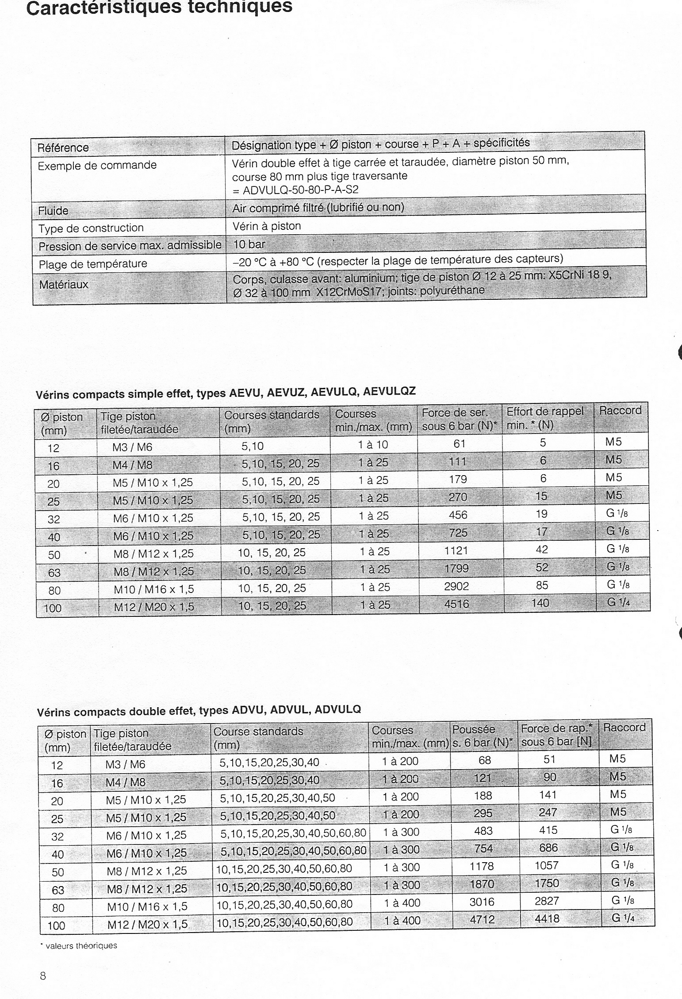

## Chaîne fonctionnelle « Serrer le bocal »

### Vérin à course réduite

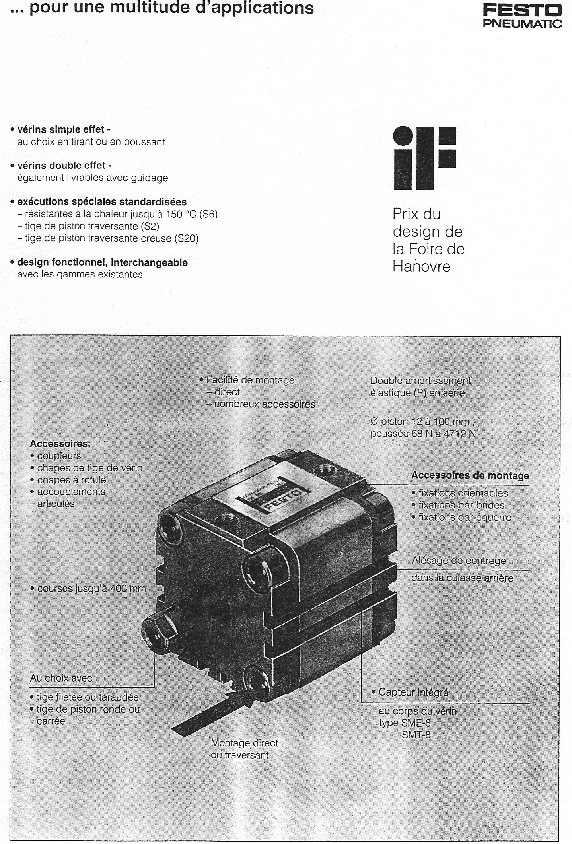

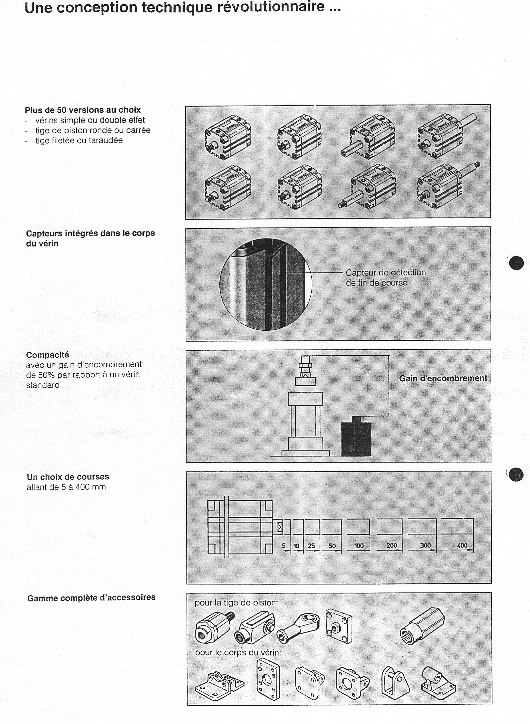

# Ingénierie Système

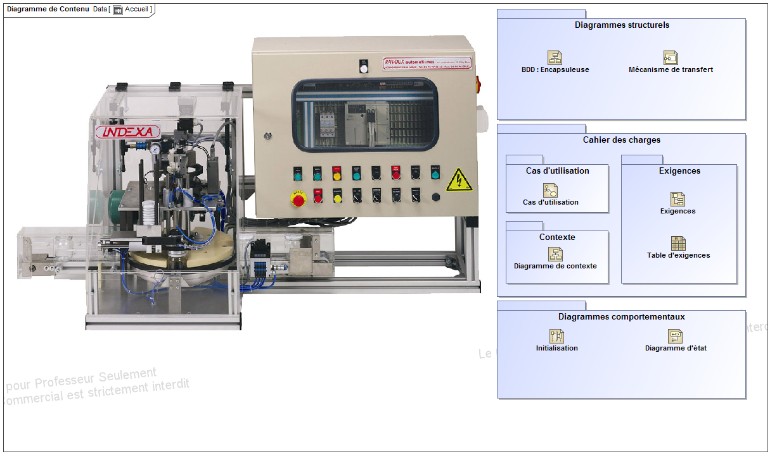

## Diagramme de contexte

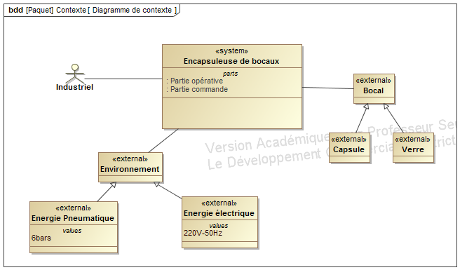

## Diagramme des cas d’utilisation

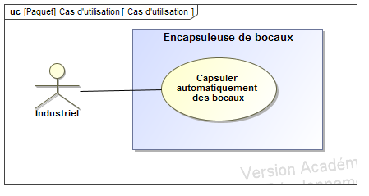

## Diagramme des exigences

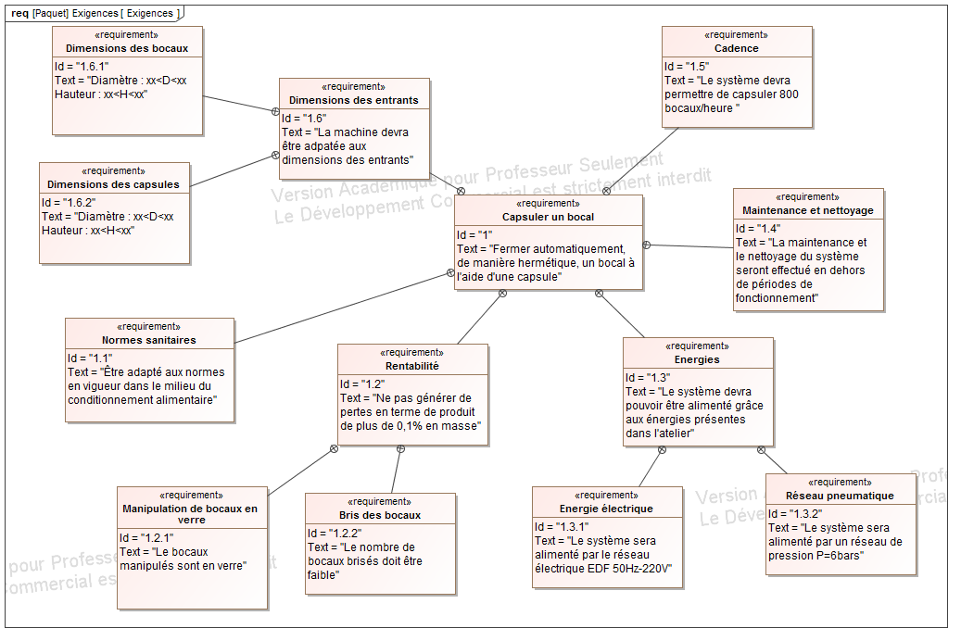

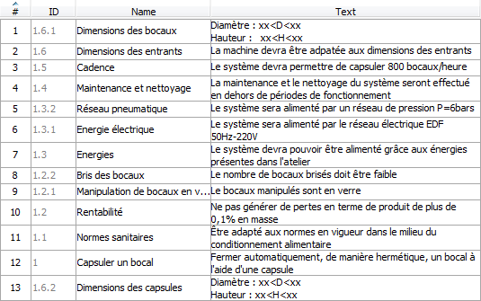

## Diagramme de définition des blocs

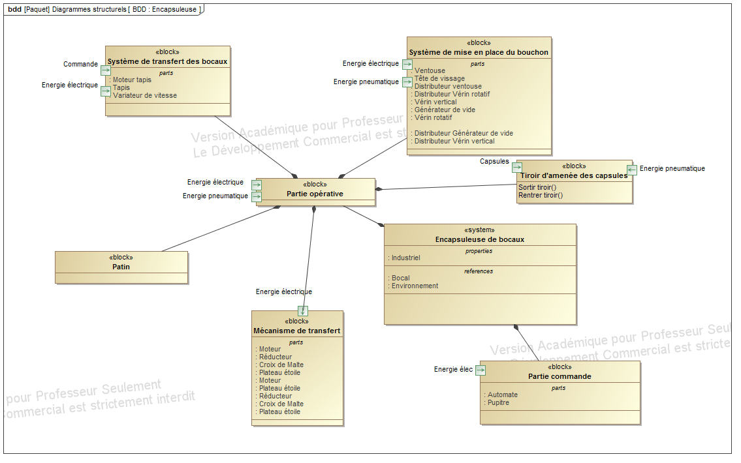

## Diagramme de bloc interne

### Mise en place de la capsule

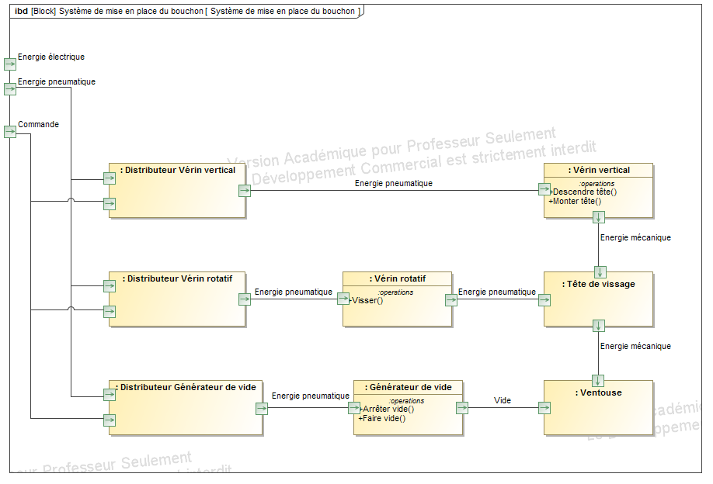

### Transfert des bocaux sur le tapis

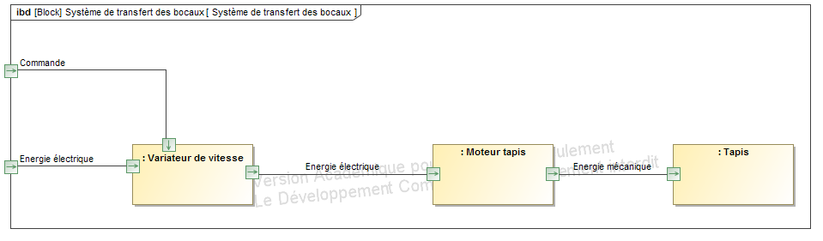

### Transfert des bocaux sur la croix de Malte

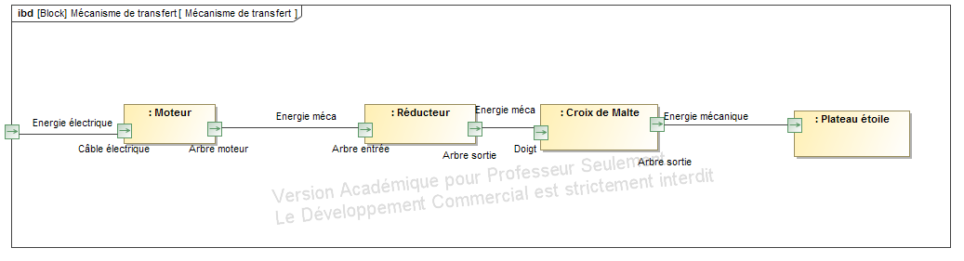

## Diagramme de séquence – Initialisation

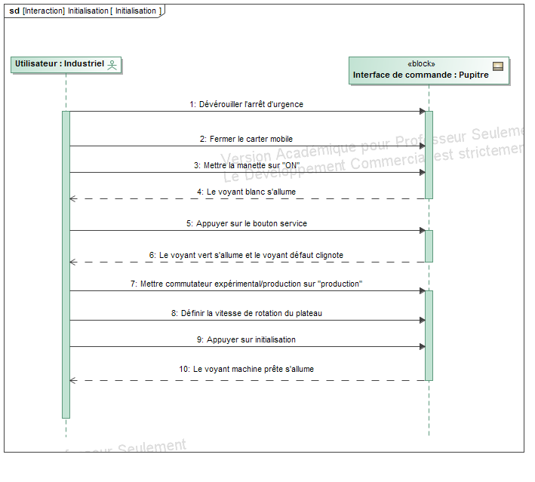

## Diagramme d’état

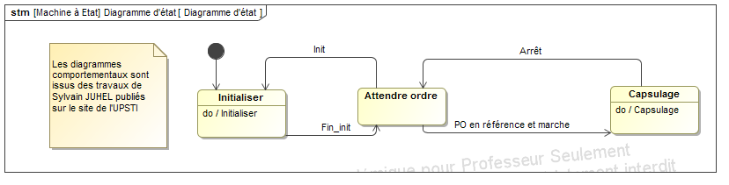

## Diagrammes d’activité

### Capsulage

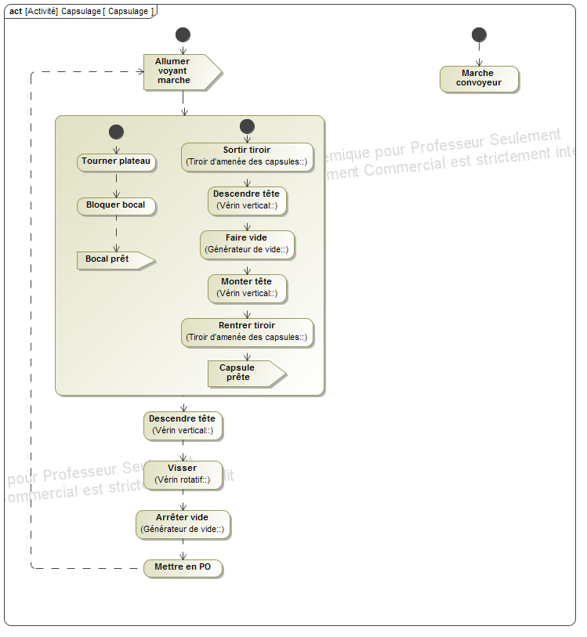

### Initialisation

